# 安装

注意：单节点的hbase启动不要打开hadoop，否则会出问题，不能正常运行hbase

安装、配置单节点教程地址 <https://blog.csdn.net/u012453843/article/details/52970967>

下载地址 <http://apache.fayea.com/hbase/stable/>

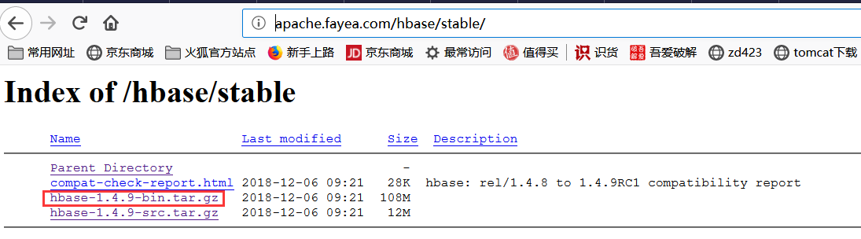

我们把包上传到我们的namenode这台虚拟机的root根目录下了

# tar -zxvf hbase-1.4.9-bin.tar.gz /opt/ #解tar包

要想跑起来HBase，我们需要简单配置一下两个文件，位于/hbase-1.4.9/conf，分别是hbase-env.sh和hbase-site.xml

# vim hbase-env.sh #指定JAVA_HOME



# vim hbase-site.xml

**<property>  
                <name>hbase.rootdir</name>  
                <value>file:///root/habase</value>  
        </property>**

# cd ../bin #进入bin目录

为了在任何目录下都可以启动HBase，将其bin目录加到PATH里面

# echo “export PATH=$PATH:/opt/hbase-1.4.9/bin” >> /etc/profie

# start-hbase.sh #启动HBase服务

未启动

root@namenode:/opt/hbase-1.4.9/bin# vim /opt/hbase-1.4.9/bin/../logs/hbase-root-master-namenode.out #查看日志

Java HotSpot(TM) 64-Bit Server VM warning: ignoring option PermSize=128m; support was removed in 8.0

Java HotSpot(TM) 64-Bit Server VM warning: ignoring option MaxPermSize=128m; support was removed in 8.0

SLF4J: Class path contains multiple SLF4J bindings.

SLF4J: Found binding in [jar:file:/opt/hbase-1.4.9/lib/slf4j-log4j12-1.7.10.jar!/org/slf4j/impl/StaticLoggerBinder.class]

SLF4J: Found binding in [jar:file:/usr/local/hadoop/share/hadoop/common/lib/slf4j-log4j12-1.7.10.jar!/org/slf4j/impl/StaticLoggerBinder.class]

SLF4J: See http://www.slf4j.org/codes.html#multiple_bindings for an explanation.

SLF4J: Actual binding is of type [org.slf4j.impl.Log4jLoggerFactory]

Could not start ZK at requested port of 2181. ZK was started at port: 2182. Aborting as clients (e.g. shell) will not be able to find this ZK quorum.

原因1：在classpath中有两个slf4j-log4j12-1.7.10.jar， 同时启动hbase和hadoop，就会起冲突

解决1：我去掉了hadoop中的slf4j-log4j12-1.7.10.jar。后面不使用hbase的时候，Hadoop也起不来，我又放回去了。同时启动去一个，单独启动放回原处就好。

原因2：由于配置的是单节点HBase，而我开了3台虚拟机，且启动了zookeeper和Hadoop,

解决2：关闭其他两台没有安装hbase的虚拟机

# start-hbase.sh #启动HBase服务

# jps #查看进程



检验安装成功？

# hbase shell #打开hbase shell

ERROR:2018-12-19 20:47:31,619 ERROR [main] zookeeper.RecoverableZooKeeper: ZooKeeper exists failed after 4 attempts

2018-12-19 20:47:31,626 WARN [main] zookeeper.ZKUtil: hconnection-0x54e02f6a0x0, quorum=localhost:2181, baseZNode=/hbase Unable to set watcher on znode (/hbase/hbaseid)

org.apache.zookeeper.KeeperException$ConnectionLossException: KeeperErrorCode = ConnectionLoss for /hbase/hbaseid

原因：开启了hadoop，但是我的Hadoop配置的是集群，Hbase却只是装到了ubuntu00这台虚拟机。

解决：关闭其他的虚拟机，只留下安装了Hbase的虚拟机

SLF4J: Failed to load class "org.slf4j.impl.StaticLoggerBinder".

原因：安装hbase的时候，我把slf4j-log4j12-1.7.10.jar去掉了

解决：再加上slf4j-log4j12-1.7.10.jar

$ cd /usr/local/hadoop/share/hadoop/common/lib #进入缺失jar所在目录

$ cp /opt/hbase-1.4.9/lib/slf4j-log4j12-1.7.10.jar . #从hbase中拷贝jar到当前目录

#start-dfs.sh

0.0.0.0: starting secondarynamenode, logging to /home/hadoop/log/hadoop/hadoop-hadoop-secondarynamenode-ubuntu01.out

starting yarn daemons

starting resourcemanager, logging to /usr/local/hadoop/logs/yarn-hadoop-resourcemanager-ubuntu01.out

Listening for transport dt_socket at address: 10888

localhost: starting nodemanager, logging to /usr/local/hadoop/logs/yarn-hadoop-nodemanager-ubuntu01.out

localhost: /usr/local/hadoop/sbin/yarn-daemon.sh: line 103: 11168 Aborted (core dumped) nohup nice -n $YARN_NICENESS "$HADOOP_YARN_HOME"/bin/yarn --config $YARN_CONF_DIR $command "$@" > "$log" 2>&1 < /dev/null

localhost: ERROR: transport error 202: bind failed: Address already in use

ERROR: transport error 202: bind failed: Address already in use

ERROR: JDWP Transport dt_socket failed to initialize, TRANSPORT_INIT(510)

JDWP exit error AGENT_ERROR_TRANSPORT_INIT(197): No transports initialized [debugInit.c:750]

FATAL ERROR in native method: JDWP No transports initialized, jvmtiError=AGENT_ERROR_TRANSPORT_INIT(197)

原因：Address already in use 是因为配置远程调试hadoop-env.sh的时候，有个port重复了

解决：

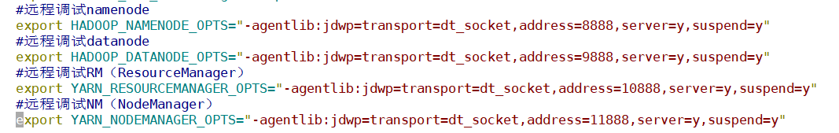

9614 -- main class information unavailable

$ start-dfs.sh

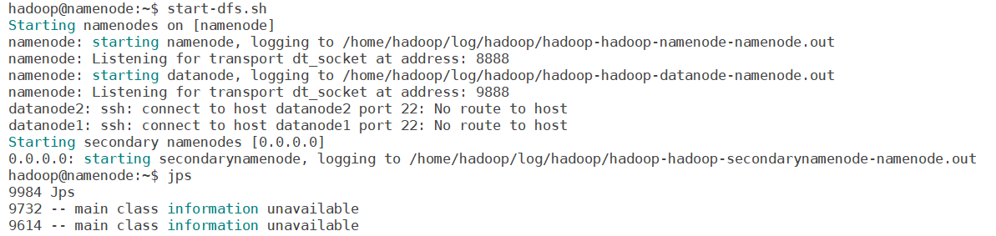

9984 Jps

9732 -- main class information unavailable

9614 -- main class information unavailable

原因1：出在远程调试的配置上，原因不明，

解决1：去掉这几条配置好了，暂时用不到远程调试。

原因：配置有误，经过一天时间，我又重新配置了一边，然后就好了，不应该是jvm的问题。

终于找到原因了，是配的远程debug导致的，位于/home/hadoop/config/Hadoop-env.sh文件的末尾，注释掉就好了。

$ start-hbase.sh

running master, logging to /opt/hbase-1.4.9/bin/../logs/hbase-hadoop-master-ubuntu00.out

/opt/hbase-1.4.9/bin/hbase-daemon.sh: line 195: /opt/hbase-1.4.9/bin/../logs/hbase-hadoop-master-ubuntu00.out: Permission denied

原因：hadoop用户没有权限，查看权限

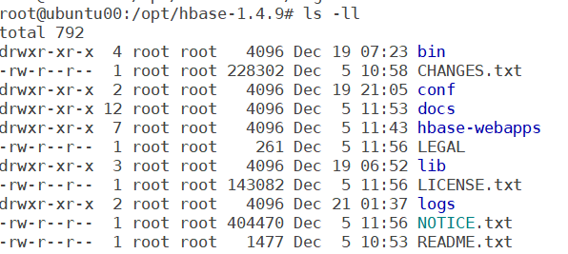

修改整个hbase目录的权限

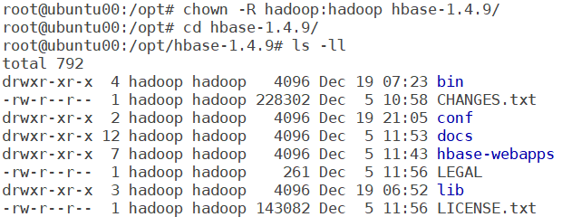

再使用Hadoop用户启动hbase就可以了

# Hbase的操作

教程 <https://blog.csdn.net/u012453843/article/details/52972805>

# start-hbase.sh #启动

# hbase shell #开启hbase shell

> create 'student',{NAME=>'info',VERSIONS=>3},{NAME='data',VERSIONS=>1} #创建表

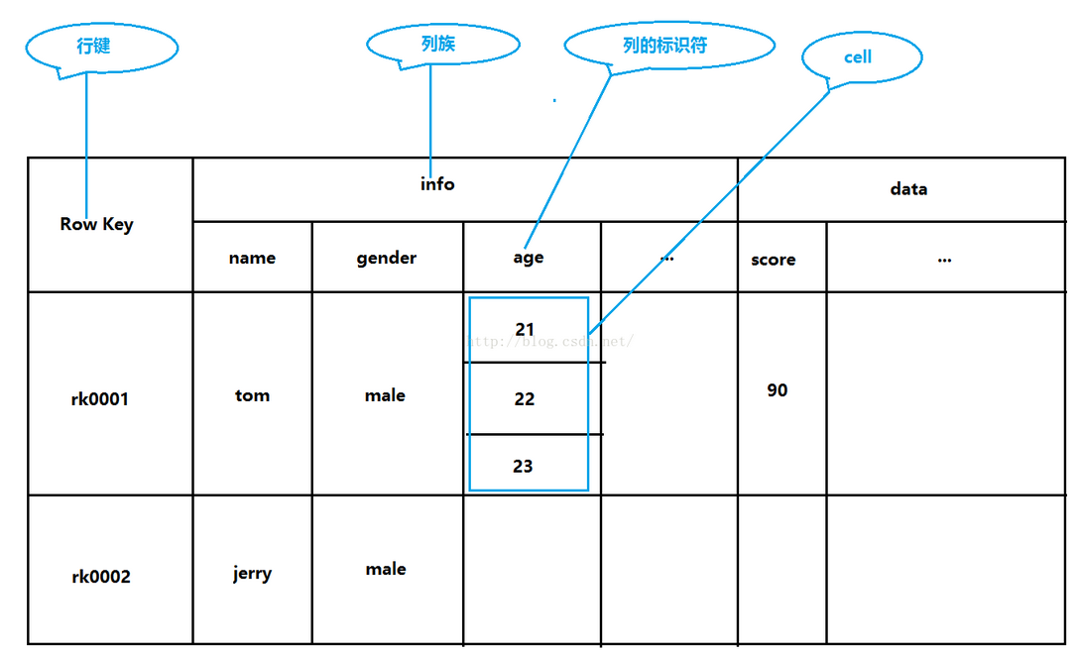

**可见，这是一张不规则的表，这也是HBase的特色之处，我们可以灵活的给列族当中添加列，列的名称由我们来定。我们可以从这张图看到有些列是没有值的，那么这些空的值占空间吗？在HBase当中，这些空值是不占空间的，这比我们的关系型数据库明显要有优势（关系型数据库，你只要声明了某列，即使你不给它赋值，它也是占空间的）**

# HBase集群搭建

前提：

1. 大于等于三台虚拟机
2. 搭建zookeeper集群
3. 搭建Hadoop集群

hbase(main):001:0> help #输入help查看用法

出现下图内容表示成功

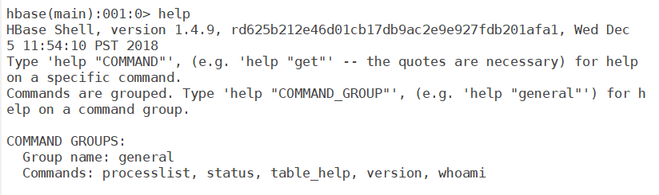

建完建表有无

打开hbase shell

#./hbase shell

> help #查看帮助

> create 'student',{NAME=>'info',VERSIONS=>3},{NAME=>'data',VERSIONS=>1} #建立student表

ERROR: Can't get master address from ZooKeeper; znode data == null

<property>

<name>hbase.cluster.distributed</name>

<value>true</value>

</property>

默认为false，是单机模式，true是分布式模式